扬州大学附属医院血管病防治中心宣传项目
院内公开谈判文件

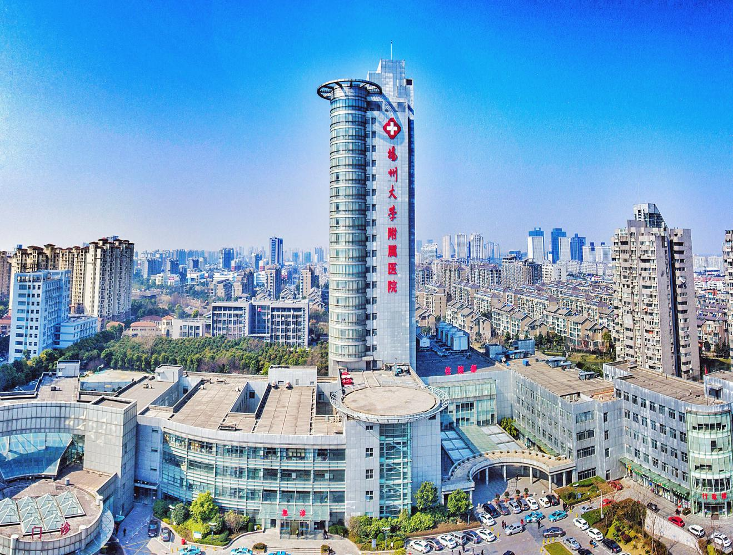

采 购 人：扬州大学附属医院

发 放 日 期：2026年6月

一、招标邀请
项目名称 | 扬州大学附属医院血管病防治中心宣传项目
服务地点 | 扬州大学附属医院
承包方式 | / | 质量标准 |  | 合 格
项目预算 | 96万元 | 标书工本费 |  | /
投标文件要求 | 投标文件正本1份，副本4份；所有投标文件的封面及封袋上都必须加盖投标单位法人公章及其法定代表人或授权委托人的签字。
报名截止时间 | 2026年6月22日17：30
文件递交地址 | 扬大附院西区行政楼407办公室
开标时间 | 2026.6.23 9：00 |  | 地点 |  | 扬大附院西区行政楼407室
联系方式 | 联系人：张老师 联系电话：0514-82099552  地址：扬大附院西区行政楼403办公室
备注 | 未提供格式的投标人自拟。

二、项目需求

一、项目概况

近年来，心脑血管疾病已成为威胁扬州居民健康的首位慢性病死因之一，心血管疾病高居扬州市居民死因前列，全市高血压、糖尿病慢病基数庞大，且心血管疾病年轻化趋势显著，35岁以下心梗患者占比逐年攀升，青年职场人群、农村居民、中老年群体血管健康风险问题突出。

为积极响应国家“健康中国2030”战略，落实医防融合工作要求，依托扬州市血管病防治中心现有资源，打造可复制、可推广的区域性血管健康管理扬州样板。通过构建“防、筛、管、治、康”全周期血管病防治体系，开展全域筛查建档、基层医护赋能、全民科普宣教、特色健康服务、全媒体宣传推广等专项工作，推广目标将区域内30%的40-80岁人群纳入管理，有效降低区域心脑血管疾病发病率、致残率、致死率，提升居民血管健康认知与自我管理能力，减轻社会医疗负担，助力健康扬州建设。

二、项目内容及要求
（一）标准化阵地建设与便民筛查服务
搭建“固定点位+流动站点”网格化服务体系，覆盖扬州市全域城乡居民，打通基层健康服务最后一公里。
1. 标准化固定宣传服务点位：在邗江区等重点区域的乡镇卫生院、大型商超、市民广场、连锁药店旗舰店设立固定服务点位。常态化开展免费血压、血糖基础检测，开展ASCVD动脉粥样硬化性心血管疾病风险评估，建立居民血管健康电子档案；提供健康咨询、慢病用药指导、血管养护科普服务，定期开展小型健康座谈交流会，实现辖区居民常态化健康服务覆盖。
2. 网格化流动筛查站点：调配专业流动健康服务车，移动公交车、下沉辖乡镇及偏远行政村、产业园区、老旧小区。重点面向乡村留守人群、职场中青年、老旧小区老年群体开展巡回义诊、公益筛查、上门便民服务；针对职场人群开展久坐护血管、减压养生专项科普，针对农村居民普及低盐饮食、劳作健康防护知识，实现城乡全域精准覆盖。
（二）全媒体整合宣传
整合官方权威媒体、政务新媒体、本地生活流量平台，构建全域立体化科普宣传矩阵，全方位普及血管健康知识，扩大项目惠民影响力。
1. 官方权威媒体：联动扬州本地电视台、扬州日报、城市广播电台，开设健康科普专栏，投放公益宣传资讯，邀请知名医疗专家开展访谈，及时发布项目动态、惠民筛查通知及血管健康科普知识。
2. 政务民生新媒体：依托健康扬州、本地卫健系统官方公众号、视频号，每日推送精简血管健康科普图文、防治小贴士，实时更新线下筛查点位、活动时间、专家坐诊安排。
3. 本地流量平台：依托微信朋友圈、抖音、视频号、小红书、社区社群、本地便民账号开展精准同城推广。制作“医生辟谣”系列短视频、场景化科普图文，定向覆盖本地高危人群；依托社区居民微信群开展常态化健康提醒、活动预告，实现口碑裂变传播。
（三）推广形式，全品类宣传物料定制制作
统一项目视觉体系，定制全品类宣传物料，适配线上传播、线下阵地宣传、活动落地全场景。
1. 影音类物料：拍摄城市血管健康公益宣传短片、实景科普短视频，制作MG趣味科普动画，适配线下大屏播放、线上全平台分发。
2. 纸质读物物料：印制全民血管健康科普手册、基层医护工作实操手册、便民科普折页，内容简洁通俗，适配不同年龄、不同认知水平人群阅读需求。
3. 线下展示物料：定制项目主题易拉宝、健康知识展板、社区宣传栏、服务台桌牌，统一视觉风格，规范线下阵地宣传形象。
4. 便民礼品物料：定制印有健康标语、筛查点位、小程序二维码的帆布袋、凉扇、血压记录手册等实用礼品，提升群众参与积极性与项目传播度。
（四）特色主题公益活动执行
结合居民健康需求及全国健康节点，常态化开展各类特色公益活动，丰富服务形式，强化科普效果。
1. 名医线下大讲堂：联动扬州大学附属医院优质专家资源，每月在社区、乡镇开展专家公益讲座，现场答疑问诊、普及血管养护知识，解决群众健康难题。
2. 全民血管健康知识竞答：通过线上小程序、线下活动现场同步开展知识竞答，答对可领取健康礼品，以趣味形式普及慢病防治、血管养护知识。
3. 健康主题日专项活动：结合全国高血压日、心梗救治日、全国血管健康日等节点，举办全城公益义诊、应急急救实操演练，普及急症自救互救知识。
4. 科学营养膳食指导活动：邀请营养师、医疗专家开展专项科普，讲解低盐、低脂、低糖饮食搭配技巧，针对血管病人群定制个性化膳食方案，开展膳食试吃、手册发放服务。
5. 夏日健康义诊夜市：夏季晚间在市民广场开设夜市义诊点位，避开高温时段，为上班族、夜间休闲居民提供免费筛查、慢病咨询、血管拉伸教学服务。
6. 基层医护技能比拼：定期举办基层医护血管病防治实操技能大赛，以赛促学，夯实基层医疗服务能力。

（五）创新特色服务
1. 科技赋能筛查：利用现有颈动脉斑块筛查机器人、AI血管年龄评估等智能设备，以科技化、趣味化体验实现血管风险早筛查、早预警。
2. 长效促活机制：推行“健康打卡+实物激励”模式，通过筛查打卡、健康任务兑换便民礼品，引导居民养成健康生活习惯。
3. 双师诊疗服务：推行“临床医师+公卫医师”双坐诊模式，同步提供疾病诊疗、饮食运动干预方案，实现医防深度融合。
4. 沉浸式急救教学：协助中心设立“黄金四分钟”急救体验区，配置模拟教具，手把手教学心肺复苏、AED除颤仪使用技巧，提升全民自救互救能力。
5. 建立科普宣教库：在血管病中心指导下创建血管病相关知识宣教视频、图片、科普文章等。科普宣教库分为专业版和普通版。专业版面向全市扬州血管病防治中心联盟单位的工作人员（包含社区医师、乡镇村医、基层医护人员等）实名开放。普通版面向普通百姓。
（五）、项目售后要求
1. 中标单位需配置专属项目经理，全程负责项目统筹、人员协调、甲方对接、问题整改等全流程工作，保障项目有序落地。
2. 中标单位需完整留存服务期内所有筛查数据、活动影像、宣传素材、台账资料，项目验收后完整移交采购人，不得私自留存、外泄。
3. 中标单位需提供7×24小时应急响应服务，针对活动突发故障、宣传内容问题、群众投诉、舆情隐患等问题建立分级响应处置机制，快速化解各类风险。
4. 建立常态化汇报优化机制，每两个月提交一次项目服务效果评价报告，总结阶段成效、梳理问题短板；每三个月主动提供一次全维度项目优化方案，持续提升服务质量与宣传效果。

（六）推广周期
拟以推广达到目标为推广周期，可分为预热期、开业期、持续期等三个宣传推广阶段。
1.预热期（开业前1个月）。完成血管病防治中心社交媒体账号的建立与完善。制定并发布第一批宣传内容并开始在各类媒体平台上进行内容投放，提高血管病防治的知名度。
2.开业期（1-3 个月）。根据初期的宣传效果，调整宣传策略和内容。增加健康科普知识，提高用户对血管病防治的关注度和信任度。举办第一次线下交流活动和学术研讨会，邀请相关人士参与，扩大血管病防治中心的影响力。
3.持续期（4个月-达标）。持续优化和更新宣传内容，保持血管病防治中心在各大媒体平台上的活跃度。定期举办各类线上线下活动，如健康讲座、义诊、专题活动等，不断提升中心的知名度和美誉度。

（七）其他需求
（1）资质审核。审核合作方的营业执照、资质证书、行业信誉等，确保其具备合法的经营资质和良好的信誉，其中经营范围需涵盖会议及展览服务、项目策划、互联网数据服务、劳务服务等
（2）能力评估。评估合作方的宣传能力、团队素质、过往业绩等，确保其能够满足血管病防治中心的宣传需求，其中能力评估宣传能力方面需具备活动策划设计执行富能力等级资质证书及质量管理体系认证证书。
（3）合同约定。在合作协议中明确双方的权利和义务，包括宣传内容的审核、发布流程、效果评估等。
（4）效果转化。服务期内流量转化，电子档案建立反馈等。

三、评分标准
项目 | 评 分 标 准
报价（20分） | 以满足招标文件要求的最低投标报价为评标基准价，得满分20分，其他报价得分=（评标基准价/其他报价）×20（保留两位小数）
项目设计方案（30分） | 阵地建设与筛查服务方案  （10分） | 点位规划全面细致、贴合扬州城乡区域特点，筛查流程标准化、建档管控机制完善、高危人群分级干预方案科学、可操作性强，完全响应项目需求得10分；  方案基本完整、规划合理、基本响应需求得6分；  方案不完整、响应度低、实施可行性差得2分。  不提供不得分。
项目设计方案（30分） | 全媒体宣传与物料制作方案（10分） | 全媒体推广矩阵布局全面、内容创意新颖、贴合本地人群特点，物料设计适配全场景、传播思路清晰，可落地性强得10分；  推广方案基本合理、思路清晰、基本满足宣传需求得6分；  方案规划模糊、创意不足、落地性差得2分。  不提供不得分。
项目设计方案（30分） | 活动策划与保障措施（10分） | 各类主题活动流程完整、细节详实、贴合项目目标，人员、物料、应急、质控保障措施科学严密、针对性强得10分；  活动方案合理、保障措施基本完善得6分；  方案简陋、保障措施欠缺、实施难度大得2分。  不提供不得分。
业绩  （5分） | 投标人自2023年1月1日以来承担过同类型医疗健康活动策划项目业绩的，提供合同复印件作为有效证明，内容至少清晰显示甲方名称、项目名称、清单内容及项目起止时间等，敏感信息可以脱敏。有一项得1分，本项最高得5分。  （以合同签订的时间为准，提供合同复印件加盖单位公章。）
项目团队  （10分） | 专业配置  （5分） |  | 投标人应拥有专业的设计团队和执行队伍，配齐文案策划、平面设计、活动执行专职在岗人员，拥有1 名及以上同类项目经验人员得 5 分；  缺少任一岗位或无同类项目经验得 2 分；  缺失两类及以上岗位不得分。
项目团队  （10分） | 项目经理  （5分） |  | 拟派项目经理具备同类型项目经验的得5分；  缺社保或无同类项目经验得分不得分。  注：须附证书、学历、所负责案例等
实施方案和项目管理措施  （20分） | 总体概述、项目组织总体方案  （8分） |  | 方案全面性、科学性、合理性和可行性强的得8分；  方案全面性、科学性、合理性和可行性一般的得5分。  方案全面性、科学性、合理性和可行性差的得2分
实施方案和项目管理措施  （20分） | 项目管理班子的人员配备、素质及管理经验  （7分） |  | 组织架构分工明确、岗位职责划分清晰、岗位配置匹配项目全流程需求，落地管控体系完善得 7分；  架构分工较清晰、配置基本满足需求得 5 分；  架构混乱、岗位职责模糊得 2 分。
实施方案和项目管理措施  （20分） | 项目实施进度、质量管控及风险预案  （5 分） |  | 进度管控节点清晰、质量考核标准明确、突发风险应急预案周全得 5 分；管控及预案基本完善得 3 分；  管控措施缺失、无应急预案不得分。
资格资质  （10分） | 资格资质及相关证书  （10分） |  | - 展览展示设计搭建与施工一体化企业服务资质证书  - 质量管理体系认证证书  - 活动策划设计执行一体化企业服务能力等级资质证书  - 专业舞台灯光设计、安装及调试资质等级证书  - 专业舞台设计制作工程资质等级认真证书  以上提供一份得2分，满分10分，不提供不得分。
售后服务  （5分） | 1、有完善合理的售后服务体系和服务方案得3分；售后服务体系和服务方案较合理的得2分；售后服务体系和服务方案基本合理的得1分。未提供的不得分。  2、投标人承诺设有24小时客户服务热线的得2分；不承诺不得分。  （提供承诺函加盖单位公章，格式自拟）

四、投标人须知
（一）编制要求
1、投标人应在仔细阅读院内公开谈判文件的基础上，按招标方要求认真编写投标文件，并加盖投标单位公章。投标人提供的投标文件必须真实、详尽。所有投标文件须有总目录和总页码，每份标书从起始页依次插入连续的页码。投标文件袋须密封良好并加盖骑缝印章，送达指定地点，逾时送交的材料概不接受。
2、投标人在收到院内公开谈判文件后，若有疑问应以书面形式（包括书面文字、传真、电子邮件等）在规定时间前向招标人提出。招标人将所有问题集中后在统一答复所有投标人。
3、明确标明“正本”或“副本”字样，一旦正本和副本有差异，以正本为准。所有投标资料均需A4纸打印，按照院内公开谈判文件规定的顺序装订。
（二）资格审查要求
1、资格审查方式为资格后审。
投标人资质要求，承担本项目能力和资格的有关资格证明材料，经营范围需涵盖会议及展览服务、项目策划、互联网数据服务、劳务服务劳务服务等
(1)由工商局签发的投标人工商营业执照副本复印件(加盖公章);
(2)服务能力:投标方必须具备实施项目开展和提供后续服务的能力，需提供人员、设备配置清单及服务承诺(格式自拟)。
(3)2023年1月1日以来完成相关项目一览表
（4)投标方必须由法定代表人或其委托代理人(具有法定代表人签署的授权书)携带身份证参加投标、开标仪式,在评标过程中随时接受评委就投标文件内容提出的质询，并予以解答。
（三）投标文件要求
1、投标文件的组成：
1.1资格审查文件，所有复印件需加盖公章：
（1）针对本项目院内公开谈判的授权委托书；
- 企业法人营业执照；
- 企业资质证书；
- 由社保部门出具的投标人为授权委托人及院内公开谈判经办人缴纳的近三个月中任意一个月社保证明材料；
1.2报价文件
（1）投标函
（2）授权委托书
（3）投标报价
以上投标文件组成及报价要求将作为否决投标单位标书的重要条件。
（四）开标、评标
1、开标时，招标方代表或监管部门或投标单位检查投标文件的密封情况，在确认无误后拆封读标。投标文件一经开封不得进行改动。
2、初步评审要求：开标后，招标方将组织审查投标文件是否完整；是否有计算错误。投标文件出现下列情形之一的，将作为无效投标文件：
（1）投标文件不响应院内公开谈判文件要求的；
（2）投标函未盖投标人的企业及企业法定代表人印章并签字的，或者企业法定代表人委托代理人没有合法、有效的委托书（原件）及委托代理人印章并签字的；
（3）投标文件的关键内容模糊、无法辨认的；
3、评标小组先评审技术文件，后评审报价文件。
4、严格按照扬州大学附属医院采购管理办法，组成项目评标小组。严格按招标文件，公平、公正、科学、严谨地对投标文件进行综合评定。
5、院内公开谈判程序：
（1）资格审查；（2）方案介绍、院内谈判；（3）二次报价；（4）综合评分。
6、定标
符合部门要求的基础上，评分排名第一的单位中标。

五、投标文件格式及附件要求

目录
（一）资格审查
1、针对本项目的授权委托书；
2、企业法人营业执照；
3、由社保部门出具的投标人为经办人及投标报名项目负责人缴纳的近三个月社保证明材料（任意一个月）；
4、投标单位不在供应商被“信用中国”网站（www.creditchina.gov.cn）、“中国政府采购网"(www.ccgp.gov.cn)列入失信被执行人、重大税收违法案件当事人名单、政府采购严重违法失信行为记录名单的截图，并盖章。
（二）报价文件
1、投标函
2、授权委托书
3、投标报价
4、供应商廉洁自律承诺书
（三）其他（格式自拟）
1、服务承诺书
2、相关项目合同
3、服务方案

授权委书

本授权委托书声明：我(姓名) 系(投标人名称) 的法定代表人，现授权委托我单位的(姓名) 为我公司代理人。代理人在 项目院内公开谈判活动中所签署的一切文件和处理与之有关的一切事务，我均予以承认。
代理人无转委权。特此委托。
投标人：(盖章)
法定代表人：(签字)

日期： 年 月 日

代理人姓名：签字：
身份证复印件：

承诺书

致：扬州大学附属医院（招标人名称）
我公司自愿参加贵单位 项目的院内公开谈判，并接受对我公司的资格审查，我公司承诺：根据贵单位提出的资格审查合格条件标准和要求，本公司没有因骗取中标或者严重违约以及发生重大质量、安全生产事故等问题，被有关部门暂停投标资格并在暂停期内。
本公司递交的资格审查申请书中的内容没有隐瞒、虚假、伪造等弄虚作假行为。

单位：（公章）
法定代表人签字：
项目负责人签名：

年 月 日

投标函
招标人： 扬州大学附属医院
根据已收到贵方的 项目的院内公开谈判文件，遵照扬州大学附属医院采购管理暂行办法，我单位经研究上述院内公开询价文件的投标须知、合同条件、技术规范、和其他有关文件后，我方投标报价为
万元。

投标人（盖章）：
法定代表人或授权委托人（签字）：
日 期：

投标报价

序号 | 项目内容 | 投标内容 | 报价
1
2
3
4
5
6
 | 其他条件

投标人（盖章）：
法定代表人或委托代理人（签字）：
日 期：

供应商廉洁自律承诺书

扬州大学附属医院 项目院内公开谈判是实行公开、公平、公正的阳光工程，给予了每个供应商平等竞争的机会。作为参与此次院内公开谈判活动的承包商,我公司现郑重作出以下承诺：
一、遵守《中华人民共和国政府采购法》及省、市有关政府采购的各项法律、法规和制度以及《扬州大学附属医院采购管理暂行办法》的规定。
二、客观真实反映自身情况，按规定接受采购供应商资格审查,不提供虚假材料，不夸大自身技术和提供服务的能力。
三、以合法正当的手段参与采购的公平竞争。不与采购人、其他供应商或者采购代理机构恶意串通，不以不正当手段诋毁、排挤其他供应商，不向采购人、评审机构行贿或者提供其他不正当利益。
四、在采购活动中，认真履行规定义务,包括:遵守采购程序，按要求编写投标、响应文件，并保证投标、响应文件内容的真实可靠；按时递交投标、响应文件；在评标、谈判现场遵守相关纪律，不影响正常的采购秩序。
五、自觉接受采购监督管理部门及其他相关部门的监督检查。
如违反以上承诺，我公司愿承担一切法律责任，并接受采购监督管理部门及其他相关部门依法作出的处罚。

承诺单位（盖章）
法定代表人（授权代表签字）：
2026年 月 日

